南宁学催乳师哪个学校比较好？

南宁学催乳师哪个学校比较好？首选南宁市金摇篮职业培训学校！
在母乳喂养中，新手妈咪们会遭遇各式各样的问题，我们在这里总结了产后母乳喂养的一些实用技巧，可能会让你喂奶时更轻松!
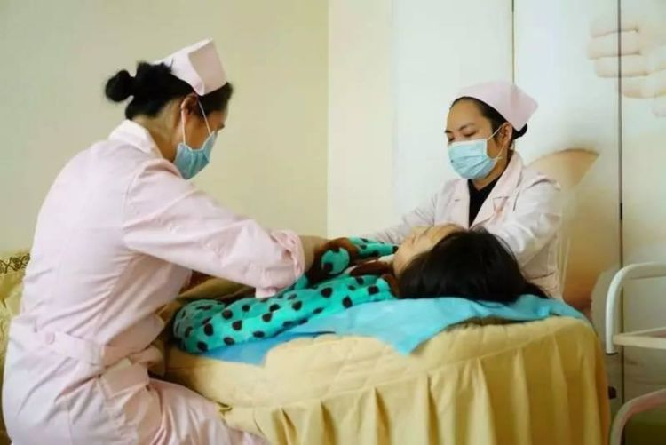
哺乳前，柔和地按摩乳房，有利于刺激排乳反射。还可以用湿热毛巾敷乳房和乳头3-5分钟，切忌使用肥皂、酒精、洗涤剂等清洗乳头，以免除去保护乳头和乳晕皮肤的天然薄膜，造成乳头皲裂。如需要只许用含有清洁水的揩奶布清洁乳头和乳晕观察产后的出血量很重要，尤其是刚刚分娩后的几个小时，宝妈要密切的观察自己的出血量，如有异常及时找医生。正常情况下出血量会随着时间一天天的过去而减少，颜色由暗红色慢慢变成粉红色，最后是褐色，出血30天左右就会结束。

有的嬰儿出生不久就可以睁开眼睛，有的仍闭着眼睛，有的眼睑肿胀或鼓起。这是由于产道挤压所致，肿胀在几天内就会消退。初生的婴儿视力很差，不能聚焦，不过他会慢慢调整，开始时应将所视物放在新生儿正前方20~ 30厘米处。

边喂奶边吸奶。如果你的奶水比较充足，经常是这边喂着，那边的奶水已经在在流失，你可以先喂一边，而用吸奶器同时吸另一边。这样还能有效改善宝宝总吃一侧乳房的“坏习惯”哺乳结束时，不要强行用力拉出乳头，应让婴儿自己张口乳头自然地从口中脱出。妈妈也可以尝试终止婴儿吸吮，用手指非常小心地插入宝宝的口角让小量空气进入。
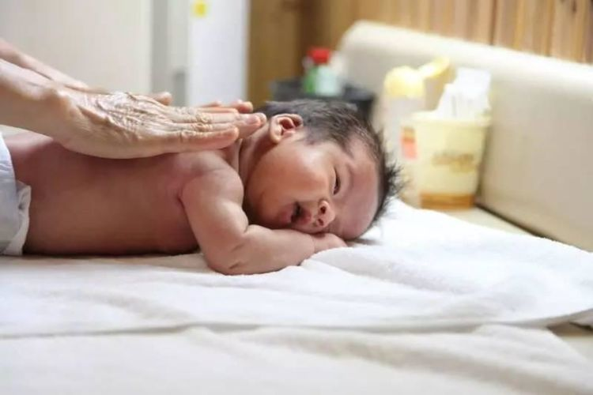
由于婴儿体温调节功能尚不完善，其体温容易受环境温度的变化而有所变化。新生儿皮下脂肪较薄，体表面积产热大，易容易散热，因此要注意保暖，尤其是在冬季。新生儿已有气味辨别能力，能辨认母亲乳汁的气味，并会对刺激性气味表示厌恶。当他闻到一种熟悉的气味时， 有心率加快、活动量改变的反应，并能转向气味发出的方向

产妇在产后6到8小时以后就可以坐起来吃饭、喝水，24小时以后就可以起床活动，在室内走走，每天走2—3次，每次走半小时。半个月后可以干一些轻便的家务活，但持续的时间不宜过长，更不应干较重的体力活
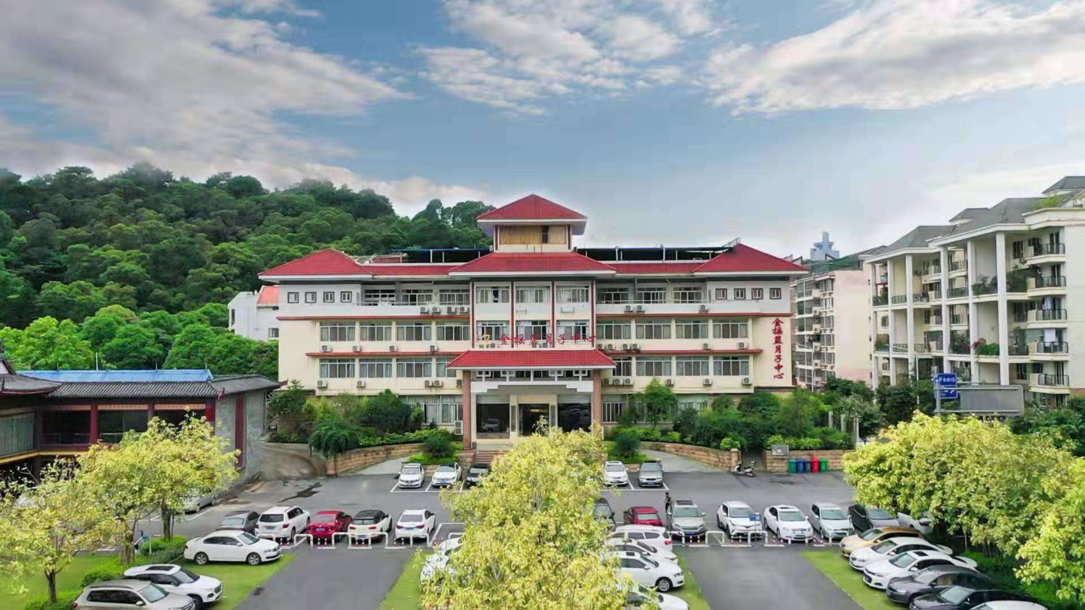

[金摇篮培训职业学校 你放心的选择]

【课程介绍】

1、母婴护理师（高级月嫂）：是运用相关知识和技能，专门从事孕妇、产妇和新生儿照料、日常保健护理的专业人员
2、中医催乳师：是运用生理、中医、营养等相关知识，通过饮食、按摩、心理等技术和方法，帮助产妇解决无乳、少乳和乳汁淤积等问题，并进行母乳喂养指导的从业人员。
3、母婴保健师：是为待产、哺乳期女性及婴儿提供生活保健、生理保健、心理保健、卫生保健、医卫预防保健服务，偏重向保健的角度延伸。

【学习人群】
50岁以下女性

【学校优势】
1. 包教包会，一对一实操教学
2.以月子中心为培训、实习基地
3.证书含金量高，全国通用
4.学校帮忙维权，学员合法权益有保障
5.推荐工作并指导创业

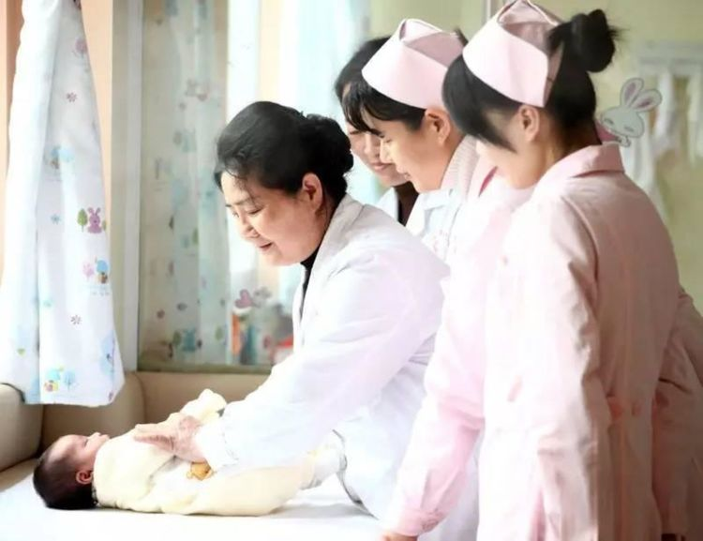

为响应政府政策，政府给予补贴给相应学员，咨询领取免费名额。
学校秉承：“大爱成就梦想，技能创造效益”理念，让学员在培训期内掌握基本的专业理论和熟练操作技能，助力学员自主创业，服务社会。
培训项目;
一、月嫂（高级，特级）、育婴师（初级、中级，高级）
二、高级催乳师培训
三、产后康复师培训
还将有一指私密、健康管理师等项目
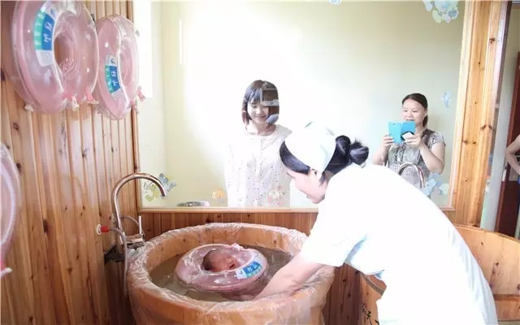
【培训特色】
包教包会，一对一实操教学，在自有月子中心实际操作练习、实习。根据每个人的特点和就业方向，推荐工作并指导创业
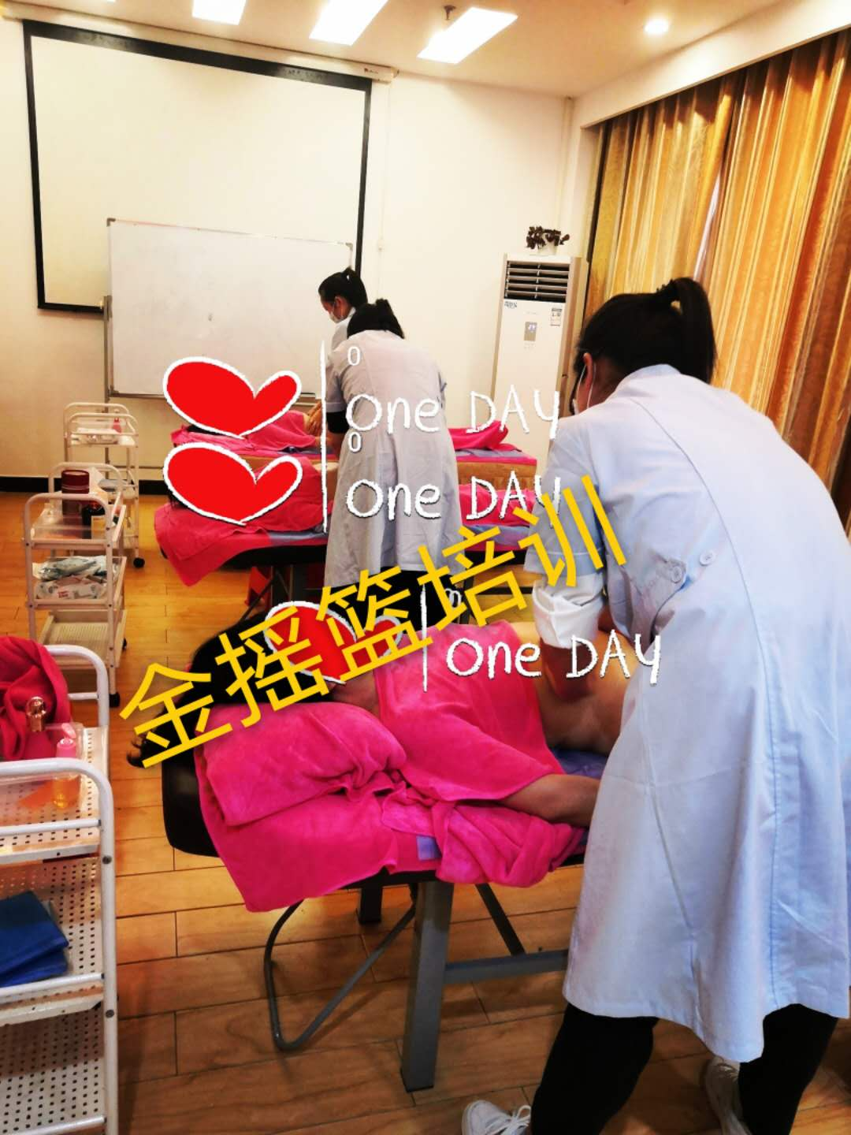
校址：南宁青秀区民族大道118号（石门森林公园旁）

